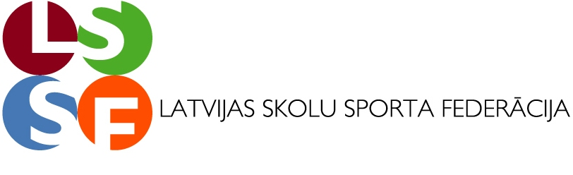

LATVIJAS SKOLĒNU 78. SPARTAKIĀDE

Apstiprinu:__________________
LSSF prezidents Andris Lukss
2025.gada 24.februārī
VIEGLATLĒTIKAS ČETRCĪŅA

NOLIKUMS

Mērķi un uzdevumi.
- Sekmēt dalībnieku atlasi regulārām sporta nodarbībām, jauno vieglatlētu meistarības paaugstināšanu.
- Veicināt draudzības saišu nostiprināšanu starp skolām, novadiem un pieredzes apmaiņu starp sporta skolotājiem.
- Noskaidrot 3 labākās skolu komandas zēnu un meiteņu konkurencē.
- Nodrošināt Bauskas pilsētas skolēniem apgūt vieglatlētikas tiesneša praksi valsts mēroga sacensībās.

Sacensību vieta, laiks un organizētāji.
Sacensību fināls notiks 2025. gada 13. maijā Bauskā, pilsētas stadionā, Pilskalna iela 26
Sacensību sākums plkst.11.00.
Sacensības organizē LSSF sadarbībā ar Bauskas novada bērnu un jaunatnes sporta skolu.
Sacensību galvenais tiesnesis Ilona Kupčiuna.

Dalībnieki.
Sacensības piedalās 2011.-2014. gadā dzimušiem zēni un meitenes atsevišķās komandās.
Komandu skaits finālsacensības no viena novada vai pilsētas nav ierobežots.
Skolai ir atļauts pieteikt vairākas komandas zēnu un meiteņu konkurencē
Komandas sastāvs: 6 sportisti un 1 skolotājs.

Programma.
Meitenes:
60 m, tāllēkšana, bumbiņas mešana (150), 500 m skrējiens.
Zēni:
60 m, tāllēkšana, bumbiņas mešana (150), 800 m skrējiens.

Vērtēšana.
1.Individuālos vērtējumus nosaka pēc četrcīņas punktu elektroniskām tabulām.

2.Komandu vērtējumā tiek vērtēti piecu labāko komandas dalībnieku rezultātu punktu
summas.

3.Ja komandu cīņā divām un vairāk komandām ir vienāds punktu skaits, augstākā vietā
ierindojas tā komanda, kurai tās sestais dalībnieks ieņem augstāku vietu individuālā
vērtējumā.

Apbalvošana.
1.-3.vietu komandas zēnu un meiteņu konkurencē saņems kausu un diplomu, bet šo
komandu dalībnieki tiks apbalvoti ar medaļām un diplomiem.

Sportisti, kas izcīnījuši 1.-3.vietas individuālā vērtējumā četrcīņā, tiek apbalvoti ar LSSF
diplomiem un medaļām, 4.- 6.vietas ieguvējus ar diplomiem.

Ar diplomu apbalvo labāko rezultāta īpašnieku katrā četrcīņas disciplīnā zēnu un meiteņu
Konkurencē atsevišķi.

Pieteikumi.
Vārdiskie iepriekšējie pieteikumi jānosūta līdz 2025.gada 9.maijam plkst. 12.00
Ievai Kirkilai pa e- pastu : ieva.kirkila@bauskasnovads.lv

Lai pārliecinātos ka Jūsu e-pasts saņemts, zvaniet Ievai Kirkilai – tālrunis 26 553 747.

Pieteikumu oriģināli, dalībnieku precizēšana un numuru saņemšana 2025. gada 13. maijā no
Plkst. 9:30-10.30.

Komandu pārstāvju sanāksme notiks Bauskas pilsētas stadionā plkst 10.30.

Finansiālie nosacījumi.
Visus, ar piedalīšanos sacensībās, izdevumus sedz komandējošā organizācija.
Sacensību organizācijas izdevumus sedz LSSF.

Dalības maksa par komandu Eiro 30,- (trīsdesmit).

Skolām, dalības maksa jāapmaksāt ar pārskaitījumu.

Komandas pārstāvim jāatsūta skolas rekvizīti uz e-pasts: andris.lukss@inbox.lv , lai sagatavotu
rēķinu un nosūtītu to apmaksai.

Dalības maksa nav jāmaksā LSSF biedriem, kuri samaksājuši biedra naudu par
2025.gadu.

Pieteikums

Vieglatlētikas četrcīņa

LR skolēnu 78. spartakiāde Bauskā 13.maijā
Vieta datums

2011.-2013.g.dz.

1.____________________________________
/ skolas nosaukums
2.____________________________________ 4. ________________________ . / skolas adrese / / tālrunis, e-pasts./

3.____________________________________ 5. ________________________
/ atbildīgās personas V. U. / / tālruņa , e-pasts. /

Nr. | Dalībnieka vārds ,uzvārds | Personas kods  Pirmie 6 cipari | Paraksta par drošibas un kārtības noteikumu ievārošanu sacensībās
1.
2.
3.
4.
5.
6.
Rez.
Rez.
Rez.

Skolas direktors- ___________________________ __________________________.
/ paraksts/ Vārds , Uzvārds.

Atbildīgā persona- ___________________________ __________________________.
/paraksts/ Vārds, uzvārds.

ZĪMOGS

- Pieteikums zēnu un meiteņu komandai jāraksta uz atsevišķas veidlapas .
- Pieteikums jāaizpilda datorrakstā.
- Pieteikumu nosūtīt pa e-pastu: ieva.kirkila@bauskasnovads.lv

